**思科模拟器怎么添加串口（serial口）**

Cisco Packet Tracer 是由Cisco公司发布的一个辅助学习工具，为学习思科网络课程的初学者去设计、配置、排除网络故障提供了网络模拟环境。用户可以在软件的图形用户界面上直接使用拖曳方法建立网络拓扑，并可提供数据包在网络中行进的详细处理过程，观察网络实时运行情况。可以学习IOS的配置、锻炼故障排查能力。

工具/原料

* Cisco Packet Tracer

方法/步骤

1. 打开cisco packet Tracer，随便添加一台路由器，以1841为例

[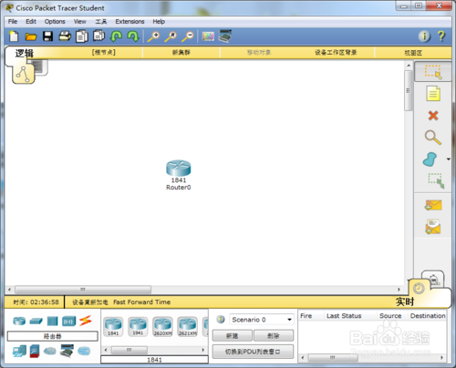](http://jingyan.baidu.com/album/4e5b3e19395fef91901e24b9.html?picindex=1)

1. 双击打开路由器，切换到命令行，可以看到现在是没有serial口的

[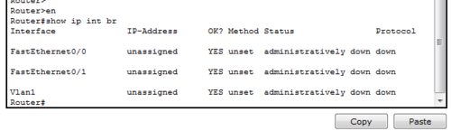](http://jingyan.baidu.com/album/4e5b3e19395fef91901e24b9.html?picindex=2)

1. 再次切换到物理界面，找到路由器的开关，现将其关闭

[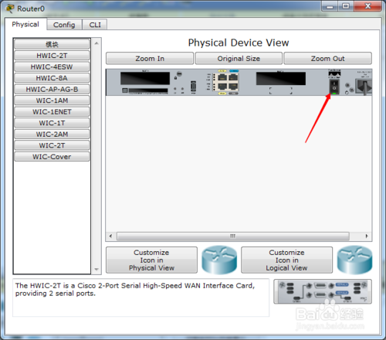](http://jingyan.baidu.com/album/4e5b3e19395fef91901e24b9.html?picindex=3)

1. 4.找到WIC-2T，这个就是添加serial口模块的，可以在下方直接将其拖到放模块处

[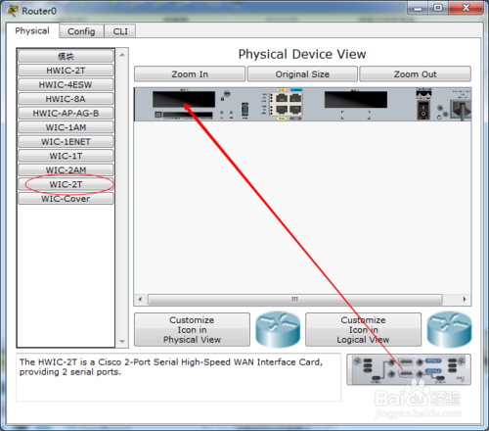](http://jingyan.baidu.com/album/4e5b3e19395fef91901e24b9.html?picindex=4)

1. 这样模块就添加好了

[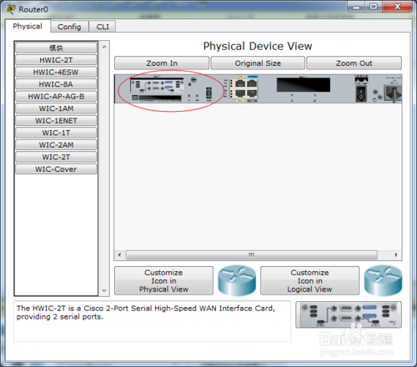](http://jingyan.baidu.com/album/4e5b3e19395fef91901e24b9.html?picindex=5)

1. 我们再次show ip可以看到是有serial口的了

[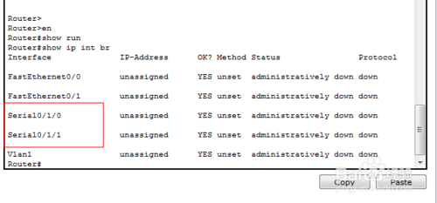](http://jingyan.baidu.com/album/4e5b3e19395fef91901e24b9.html?picindex=6)

END